DB2101/T

沈阳市地方标准

DB2101/T XXXX—2022

|  |
| --- |
|  |

地理标志产品 康平地瓜

|  |
| --- |
|  |
|  |

2022-XX-XX发布

2022-XX-XX实施

ICS65.020.20

CCS B23

沈阳市市场监督管理局   发布

前  言

本文件按照GB/T 1.1-2020《标准化工作导则 第1部分：标准化文件的结构和起草规则》的规定起草。

本文件由沈阳市农业农村局提出并归口，同时负责标准的宣贯、监督实施等工作。

本文件起草单位：康平县憨馥土特产品有限公司、康平县薯鲜生蔬菜种植专业合作社、沈阳康奉堡农业发展有限公司、康平县市场监督管理局、康平县农业农村局、沈阳市市场监管事务服务中心。

本文件主要起草人：。

文件发布实施后，任何单位和个人如有问题和意见建议，均可以通过来电、来函等方式进行反馈，我们将及时答复并认真处理，根据实施情况依法进行评估及复审。

本文件归口部门联系电话：024-82703866；联系地址：辽宁省沈阳市和平区十一纬路36号。

本文件起草单位联系电话：024-87339777；联系地址：沈阳市康平县含光街3-4。

地理标志产品 康平地瓜

1 范围

本文件规定了地理标志产品康平地瓜的术语和定义、地理标志产品保护范围、选择品种、质量安全要求、检验方法、检验规则、标签标识、包装、储存和运输的要求。

本文件适用于原国家质量监督检验检疫行政主管部门根据《地理标志产品保护规定》批准保护的康平地瓜。

2 规范性引用文件

下列文件中的内容通过文中的规范性引用而构成本文件必不可少的条款。其中，注日期的引用文件，仅该日期对应的版本适用于本文件；不注日期的引用文件，其最新版本（包括所有的修改单）适用于本文件。

GB 2762 食品安全国家标准 食品中污染物限量

GB 2763 食品安全国家标准 食品中农药最大残留限量

GB 5009.3 食品安全国家标准 食品中水分的测定

GB 5009.9 食品安全国家标准 食品中淀粉的测定

GB 7718 食品安全国家标准 预包装食品标签通则

GB/T 17109 粮食销售包装

NY/T 1278 蔬菜及其制品中可溶性糖的测定 铜还原碘量法

3 术语和定义

下列术语和定义适用于本文件。

3.1

鲜食地瓜

经整理、精选加工的供人生食或蒸煮、烘烤食用的新鲜地瓜（又称红薯、甘薯等）。

3.2

损伤地瓜

在生长、收获、储藏及包装运输过程中受到病虫危害或机械创伤产生的明显病斑、腐烂或缺损的地瓜。但不包括表面有轻微擦伤的地瓜。

3.3

开裂地瓜

在种植生产过程中因品种、环境、栽培管理等因素而形成的表面自然开裂的地瓜。

4地理标志产品保护范围

康平地瓜产地保护范围限于国家质量监督检验检疫行政主管部门根据《地理标志产品保护规定》批准的范围为：康平县的胜利街道、方家屯镇、西关屯乡、东升乡、张强镇、柳树屯乡、沙金台乡、二牛所口镇、小城子镇、郝官屯镇、北四家子乡、两家子乡、北三家子街道、东关屯街道、康平开发区、新城区16个乡镇（街道），地理坐标为东经122°45″至123°37″，北纬42°31″至43°02″。见附录A

。

5选择品种

选用抗逆性强、商品性好、产量高、检疫合格的优质品种，推荐胜利百号、辽薯5、辽薯20、辽薯30、烟薯25、普薯32等品种。

6种植环境和生产

6.1自然环境

本地域位于东北松辽平原和科尔沁沙漠交汇处，境内地势较为平坦，土壤类型以沙壤土、棕壤土为主，通透性强，四季分明、雨热同季、光照充足、昼夜温差大，属典型的北温带大陆性季风气候。

6.2气温与有效积温

年平均气温8.3℃，无霜期147天，大于或等于10℃年积温为3244.4℃。

6.3日照

年平均日照时数2934.2小时，花生生长季节平均日照1600小时。

6.4降水

年平均降水量633.8mm，花生生长季节平均降水量为了490mm。

6.5土壤

本区域土质以沙壤土、棕壤土为主，通透性强，适应花生耐旱不耐涝的特点，收获后花生表面浮土在干燥后可自行脱落，果壳干净，有自然光泽。土壤pH值为6.5至7.5，土壤有机质含量≥1.1%。

6.6生产技术规程

康平地瓜生产技术规程见附录B。

7质量安全要求

7.1 感官要求

感官指标见表1。

表1 感官指标

|  |  |  |
| --- | --- | --- |
| 项 目 | 要 求 | 检验方法 |
| 薯型 | 其外形长圆，中间粗两端细，个头均匀 | 薯型、皮色、肉色用目测法鉴定，口感依靠品尝打分。 |
| 皮色 | 表皮光滑、清洁，薯块外皮呈浅红色，煮熟后皮薄易脱落 |
| 肉色 | 薯肉呈夹杂红筋的乳白色，断面处可清晰看到乳白色汁液溢出 |
| 口感 | 生食脆甜可口，熟食口感香甜，有糯性，质地细腻 |

7.2 质量要求

地瓜质量要求应符合表2的规定，其中地瓜重量为定等指标。

表2 地瓜质量要求

|  |  |  |  |
| --- | --- | --- | --- |
| 项目 | 要求 | | |
| 等 级 | 一级 | 二级 | 三级 |
| 地瓜重量（个）/g | 150 ～ 300 | 301 ～ 600 | 50 ～ 149 |
| 水分含量/% ≤ | 73.0 | | |
| 淀粉含量/% ≥ | 16.0 | | |
| 可溶性糖/% ≥ | 10.0 | | |

7.3 食品安全要求

溴氰菊酯最大残留限量应符合表3要求，其他食品安全指标按照GB 2762、GB 2763及国家相关规定执行。

表3 溴氰菊酯限量

|  |  |
| --- | --- |
| 项目 | 指 标 |
| 溴氰菊酯（异构体之和）/（mg/kg） ≤ | 0.1 |

8 检验方法

8.1 抽样：一个检验组批内抽样基数不低于100个最小包装，采取随机抽样的方式，每个包装抽取样品数不多于1个地瓜。抽取样品总数不少于10个地瓜。

8.2 感官检验：将地瓜置于洁净的搪瓷盘中，先用嗅觉判断样品气味，然后在自然光下用肉眼观察样品的形状、皮色及外观，应满足4.1要求。

8.3 地瓜重量检验：用天平称取样品地瓜重量，精确至1 g。

8.4 水分含量检验：按GB 5009.3执行。

8.5 淀粉含量检验：按GB 5009.9执行。

8.6 可溶性糖检验：按NY/T 1278执行。

8.7 溴氰菊酯检验：按GB 2763执行。

8.8 其他食品安全指标检验：按GB 2762、GB 2763执行。

9 检验规则

9.1产品组批

同品种、同产地、同栽培方式、同季节采收的产品为一批。

9.2 出厂检验

产品须经企业质量检验部门按本文件7.1和7.2中地瓜质量规定检验合格后方可出厂。

9.3 型式检验

9.3.1 型式检验的项目为本文件规定的全部项目。

9.3.2 正常生产时型式检验每年进行一次。有下列情况之一时，也应进行型式检验：

a）因人为或自然因素使生产环境发生较大变化时；

b）土壤、栽培技术等发生变化可能影响产品质量时；

c）出厂检验结果与上次型式检验差异较大时；

d）食品监督管理部门提出要求时。

9.4 判定规则

9.4.1 检验结果全部符合本文件规定时，判定该批产品为合格品。

9.4.2 检验结果中有一项及以上不符合本文件规定时，可以从原批次产品中加倍抽样复验。复验结果合格时，则判定该批次产品为合格品；复验结果仍有一项及以上不合格，则判定该批产品为不合格品。

10 标签标识

标签应符合GB 7718的相关规定。

11 包装、储存和运输

11.1 包装

包装应符合GB/T 17109 的要求。

11.2 储存

储藏温度应控制在10℃～14℃，相对湿度应控制在80%～90%。应防虫、防鼠；不应与有毒有害、有异味的物品混存。储藏过程中应适度通风换气，可设置机械通风装置使储藏设施内空气温度和相对湿度保持均匀一致，红薯垛间风速宜为0.25m/s～0.50m/s，储藏环境二氧化碳浓度≤5%，氧气浓度≥15%。

11.3运输

应使用符合卫生要求的运输工具和容器运输，运输过程中应注意防冻、防水、防晒、防污染。不应与有毒有害、有异味的物品混装运输。运输时应轻装轻卸，防止机械损伤。

1. （规范性）  
   地理标志产品 康平地瓜保护范围图

地理标志产品 康平地瓜保护范围见图A.1。

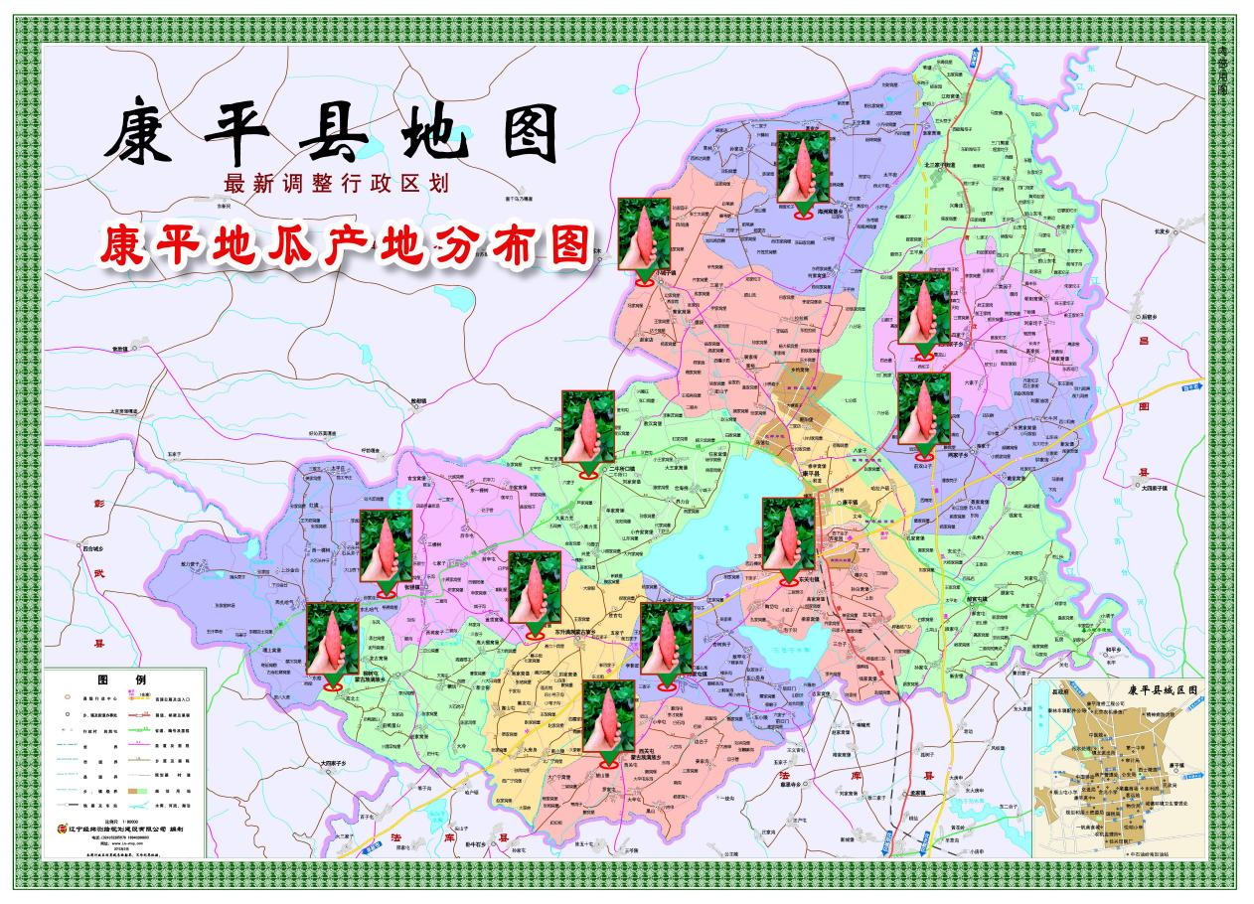

附录B  
（规范性）

种植技术规程

1 栽培技术

1.1 选择品种

选用抗逆性强、商品性好、产量高、检疫合格的优质品种，推荐胜利百号、辽薯5、辽薯20、辽薯30、烟薯25、普薯32等品种。

1.2 整地与施肥

1.2.1 产地环境

要符合NY/T 391的规定。选择坡岗地，土壤类型为壤土或沙壤土地块， pH 6.82～pH 7.9，有效钾含量≥100mg/kg。

1.2.2 大垄双行种植

垄距100cm～120cm，垄面顶宽80cm～90cm，垄高20cm～30cm。

1.2.3 单垄种植

垄距60cm，垄面顶宽30cm，垄高15cm～20cm。

1.2.4 精准施肥

肥料要符合NY/T 496的规定。

1.2.5 基肥

春天结合整地每亩施入2000kg以上腐熟处理后的有机肥。移栽前结合起垄施入硫基氮磷钾复合肥每亩40kg～50kg。

1.3 育苗

1.3.1 种薯选择

选择具有康平地瓜品种特性的脱毒薯块。

1.3.2 苗床准备

1.3.2.1 通用要求

选择地下水位低、排水方便、避风向阳的地块作苗床。

1.3.2.2 电热温床育苗床

苗床长6m～8m，宽1.2m～1.8m，深30cm，整平后均匀布地热线，回填床土10cm,每个苗床铺设长度100m、功率1kw的地热线为宜。

1.3.2.3 温室育苗床

苗床宽1.2m～1.8m，深15cm，长度视需要而定。

1.3.3 排种及种薯消毒

3月下旬开始育苗。苗床地温在14℃以上方可排种，排种密度30kg/m2～40kg/m2。排种时头部朝上。排种后马上用25%多菌灵粉剂500倍液喷种薯表面消毒。晾干后覆细沙土5cm为宜，然后浇水，保持苗床湿润。

1.3.4 苗床管理

要坚持前期高温催芽，中期适温长苗，后期低温炼苗的温度控制原则，前期床温保持在36℃、中期

床温保持在30℃、后期床温保持在20℃为宜。在室外气温不低于20℃时，揭膜炼苗，经3d～5d炼苗后即 可剪苗栽插。

1.3.5 剪苗方法

在距离苗床地面3cm～5cm剪下秧苗，禁止拨苗后再剪，剪苗后第二天浇水。

1.4 移栽

1.4.1 移栽时间

10cm地温稳定达到17℃时及时栽插，移栽前，用25%多菌灵粉剂500倍液浸苗基部（10cm）10min。

1.4.2 栽插方式

沙壤土宜直插法或斜插法，平肥地应采取水平栽法或船底型栽法。带水插秧，水干封埯，留2叶1心。

1.4.3 栽插密度

根据肥地宜稀，薄地宜密的原则，平肥地每亩3500株～4000株，山区薄地每亩4500株～6000株。

1.5 田间管理

1.5.1 查田补苗

移栽6d后，查田补苗。

1.5.2 锄地灭草

封垄前铲趟2遍～3遍，深锄沟底，浅锄垄背，防止伤根，保持垄形。覆黑膜地块，裸露的垄沟应定向喷施除草剂封地。

1.5.3 排涝防旱

雨季时，田间有积水须排涝，增加土壤透气性；若久旱不雨，适当浇水，灌溉水质按SL207要求执行。灌溉方式可采取滴灌、喷灌或沟灌。

1.5.4 追施裂缝肥

移栽70d后，地瓜薯块开始膨大，表土层出现裂缝，每亩施硝酸钾或硫酸钾10kg。

1.5.5 植株调控

在植株即将封垄时，每亩使用5%烯效唑可湿性粉剂30g，兑水25kg喷施，视生长情况喷施2遍～3遍， 生长期间严禁采叶和翻蔓。

1.6 病虫害防治

主要病虫害有地瓜茎线虫病、黑斑病、根腐病、小地老虎、黑绒金龟、蝼蛄、地瓜天蛾。使用的农药应符合NY/T 393的规定。